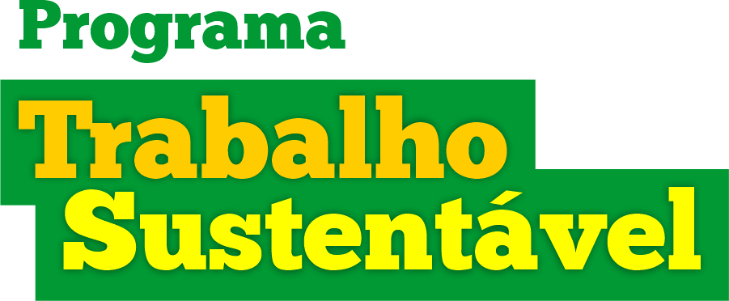

Formas de

contratação de

mão de obra

no meio rural

Atualizado em julho/2023.

CONTRATO DE TRABALHO POR PRAZO INDETERMINADO

A quais situações se aplica?

O contrato de trabalho por prazo indeterminado é utilizado para as atividades permanentes e contínuas do empregador. É o contrato de trabalho padrão e mais completo previsto pela legislação trabalhista. Por esse motivo, a fraude verificada em qualquer uma das outras modalidades contratuais tem por consequência a caracterização de um contrato por prazo indeterminado no lugar do contrato inicialmente escolhido. Não possui data ou período estimado para a finalização e permanece válido até que uma das partes decida encerrá-lo. A principal diferença entre o contrato por prazo indeterminado e as demais modalidades de contratação para atividades transitórias são os direitos e as obrigações que devem ser observados no momento da rescisão contratual.

Em que lei está previsto?

Lei nº 5.889/1973 e CLT.

Quais são as minhas principais obrigações como empregador?

Além de outras obrigações previstas em lei, as principais obrigações do empregador rural no contrato de trabalho por prazo indeterminado são:

- Registro do trabalhador no E-social;
- Pagamento do salário no valor, na forma e no prazo estabelecidos em lei;
- Pagamento do 13º (décimo terceiro) salário;
- Concessão de vale-transporte e outros benefícios;
- Pagamento de adicional noturno, de periculosidade ou de insalubridade;
- Limitação da jornada de trabalho e pagamento das horas extras;
- Concessão de intervalos e folgas;
- Concessão de férias;
- Concessão de licenças e benefícios previdenciários;
- Respeito às estabilidades legais;
- Recolhimentos e repasses (FGTS, INSS e Sindicatos);
- Garantia das condições de saúde e segurança do trabalho.

Como é feita a rescisão do contrato de trabalho por prazo indeterminado?

O contrato de trabalho por prazo indeterminado pode ser encerrado por:

- Pedido de demissão do trabalhador;
- Demissão sem justa causa pelo empregador;
- Demissão com justa causa pelo empregador;
- Rescisão indireta do contrato de trabalho.

Cada modalidade de rescisão possui regras, obrigações e prazos específicos. Clique sobre cada uma delas para saber mais.

